**Лекція 3 . Моделі і характеристики якості**

Основні стандарти програмної інженерії.

Стандарт **ISO/IEC 12207** Information Technology Software Life Cycle Processes встановлює ЖЦ розроблення ПЗ. Процеси і моделі якості, що відповідають процесу забезпечення якості (ISO/IEC 12207, підрозд. 2.4), установлюються стандартами серії ISO 9000.

Стандарт ISO 9000-1 ідентифікує чотири загальні категорії продукції, що охоплюють усі види продукції, які поставляються будь-якою організацією:

1. Технічні засоби.

2. Програмне забезпечення.

3. Оброблені матеріали.

4. Послуги.

Вимоги до систем якості, що встановлені в міжнародних стандартах серії ISO 9000, можуть бути застосовані до всіх чотирьох загальних категорій продукції, але термінологія і деякі положення та аспекти систем адміністративного управління якістю можуть бути різними. Це видно з назв стандартів ISO 9004-2 і ISO 9004-3.

Необхідно відзначити, що будь-яка організація пропонує продукцію щонайменше двох категорій. Наприклад, організація, що розробляє ПЗ, додатково надає своїм замовникам послуги із супроводження розробленого ПЗ.

Метою керівних положень і вимог міжнародних стандартів серії ISO 9000 є задоволення вимог у межах чотирьох аспектів, що є ключовими для якості продукції.

1. Якість визначення потреб замовників продукції. Перший аспект — це якість, що досягається через визначення потреб і модернізації продукції з метою її відповідності вимогам і можливостям ринку.

2. Якість конструкції. Другий аспект — це якість, що досягається вбудовуванням у продукцію характеристик, що сприяють відповідності вимогам і можливостям ринку. Інакше кажучи, якість конструкції — це ті властивості конструкції, що впливають на безперебійність роботи виробу в швидкоплинних умовах виробництва і застосування.

3. Якість відповідності конструкції. Третім аспектом є якість, що досягається підтриманням постійної відповідності конструкції, тобто реалізації характеристик, закладених у проект.

4. Якість технічного обслуговування. Четвертий аспект — це якість, що досягається проведенням технічного обслуговування продукції в процесі її експлуатації в міру необхідності для збереження бажаних характеристик.

Серія стандартів ISO 9000 з усією повнотою забезпечує загальні керівні положення, що стосуються адміністративного управління, і вимоги до зовнішнього забезпечення якості щодо згаданих чотирьох аспектів.

Міжнародні стандарти серії ISO 9000 ґрунтуються на розумінні того факту, що будь-яка робота виконується за допомогою процесів. Кожен процес має вхідні фактори. Виходом процесу є результат, а саме — продукція. Кожен процес є перетворенням виробу, що додає йому вартість. У кожному процесі беруть участь тією чи іншою мірою люди та інші ресурси. Виходом може бути, наприклад, програма, банківська послуга, готовий (чи проміжний) виріб будь-якої основної категорії продукції. Існують можливості виконати вимірювання на вході, на різних стадіях процесу, а також на виході.

**CMM Capability Maturity Model (for Software),**

Покращення якості програмного продукту (ПП) можна реалізувати через правильно організовані процеси життєвого циклу, за допомогою регулюючих стандартів, таких як International Organization for Standardization (ISO), Institute of Electrical and Electronics Engineers (IEEE), Capability Maturity Model Integration (CMMI)

**ISO/IEC 15504** Software Process Assessment,

У червні 1991 р., четверте повне засідання ISO/IEC JTC1/SC7 схвалило програму про дослідження потреб і вимог для стандарту оцінювання процесу розроблення ПЗ (рішення 144). Цей стандарт спочатку був виданий як технічний звіт з метою його стабілізації протягом періоду випробувань у користувачів, до перетворення його в міжнародний стандарт.

У червні 1993 р. мандатом від JTC1 (і його підкомітету SC7 Software and System engineering) був запропонований проект SPICE (Software Process Improvement and Capability dEtermination) щоб: − удосконалити процес розроблення ПЗ та визначити його можливості, здатності і потужність;

− допомогти проекту стандартизації на його підготовчій стадії розробляти початкові робочі проекти;

− провести випробування у користувача для здобування досвіду, що формує основу для зміни виданого стандарту до перетворення його в повний міжнародний стандарт;

− сформувати розуміння ринку і прийняти стандарт розвитку.

Стандарт ISO/IEC 15504 забезпечує структурований підхід до оцінювання процесу розроблення ПЗ для таких цілей: − організацією чи від її імені — розуміння стану власних процесів для удосконалення процесу розроблення ПЗ;

− організацією — визначення придатності власних процесів для задоволення специфічної вимоги чи класу вимог;

− організацією — визначення придатності процесів іншої організації для специфічного контракту чи класу контрактів.

Керівництво з оцінювання заохочує самостійне оцінювання, визначає керування для оцінюваних процесів, бере до уваги контекст, у якому оцінювані процеси функціонують, виробляє набір рейтингів процесу (профіль процесу), відповідає всім предметним галузям (доменам) і розмірам організацій.

Оцінювання процесу розроблення ПЗ усередині організації має зміцнити:

− культуру постійного поліпшення і встановлення відповідних механізмів для підтримання і супроводження цієї культури;

− інжиніринг процесів з метою задоволення ділових вимог;

− оптимальне використання ресурсів.

Користувачі здобудуть користь і зиск, застосовуючи оцінювання, визначене в цьому стандарті. Його використання у визначенні здатності процесу дозволить:

− зменшити невизначеність і ризик у виборі постачальника ПС  
під час укладання контракту;

− помістити відповідні засоби керування у найбільш ризиковані фази ЖЦ проекту;

− забезпечити визначену кількісну основу для вибору фінансових потреб, вимог і оцінити вартість проекту щодо можливостей конкуруючих постачальників.

Основні переваги стандартизованого підходу до оцінювання процесу розроблення:

− громадськість отримала загальнодоступну модель;

− досягнуто загальне розуміння використання оцінювання для поліпшення процесу і визначення його можливостей;

− полегшено визначення можливості постачання устаткування;

− процес розроблення ПЗ керується і регулярно переглядається щодо досвіду використання;

− підхід може бути змінений тільки з міжнародної згоди;

− сприяє гармонізації існуючих моделей і схем оцінювання.

Підхід до оцінювання процесу, визначений у ISO/IEC 15504, надає основу для загального підходу до опису результатів оцінювання, з урахуванням певного ступеня порівняння оцінок, що базуються на інших, але сумісних, моделях і методах. Зв’язок ISO/IEC 15504 з іншими моделями і методами показано на рис. 1.

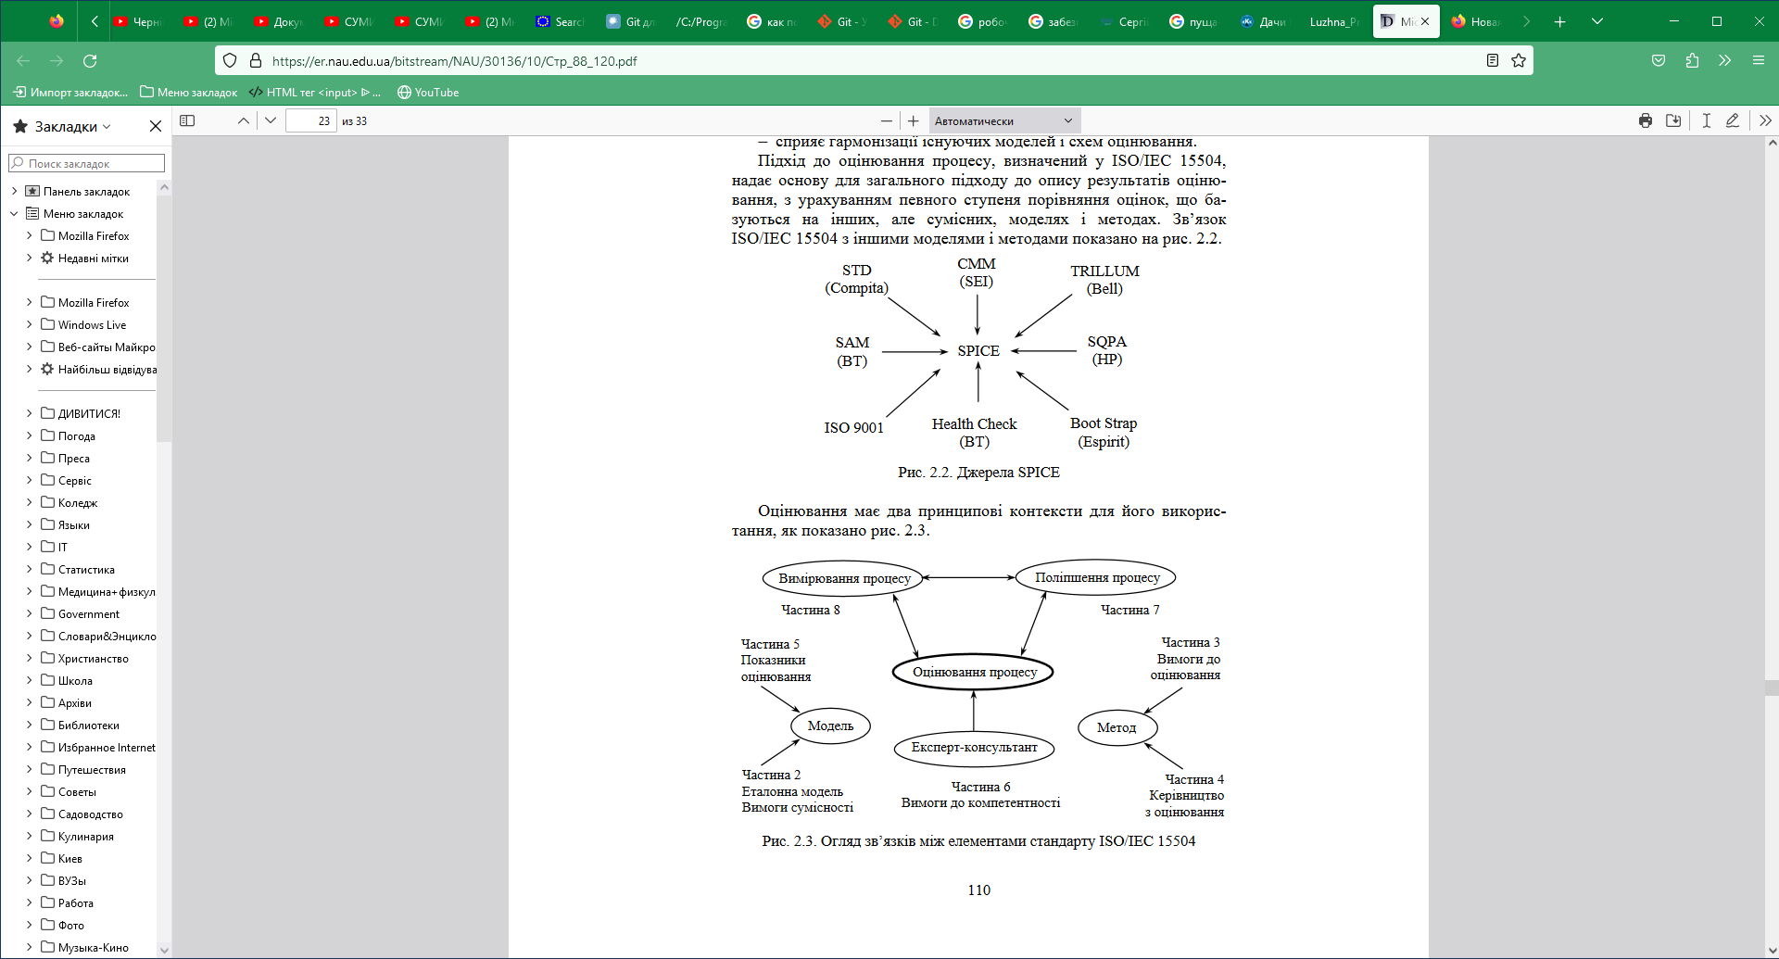

Рисунок 1 - Джерела SPICE



Рисунок 2 - Огляд зв’язків між елементами стандарту ISO/IEC 15504

У межах контексту поліпшення процесу результати оцінювання характеризують поточну діяльність усередині організації за допомогою понять потужності обраних процесів. Аналіз результатів оцінювання в контексті ділових потреб організації дозволяє визначити переваги, недоліки і ризики, властиві процесам організації розробника. Це, у свою чергу, дає змогу визначити ефективність процесів щодо досягнення визначених цілей та причини низької якості і перевитрати часу та вартості.

Визначення можливості процесу досягати поставленої мети пов’язано з аналізом пропонованої потужності процесу, обраного для оцінювання, щодо цільового профілю процесу. Це необхідно для визначення ризиків, що включаються в реалізацію проекту, який використовує цей процес. Пропонована потужність ґрунтується на основі як результатів попередніх оцінок, так і оцінки, виконаної з метою встановлення пропонованої потужності.

Проект ISO/IEC 15504 розроблений для задоволення потреб користувачів, постачальників і експертів-консультантів, а також їх індивідуальних вимог.

Переваги використання цього блоку документів полягають у такому:

− для користувачів: у здатності визначати поточну і потенційну можливість процесів розроблення організації-розробника (і/або постачальника) ПЗ;

− для постачальників: у здатності визначати поточну і потенційну потужність власних процесів розроблення ПЗ, а також сферу і пріоритети в поліпшенні процесів організації-розробника; крім того визначено схему, що вказує маршрут для поліпшення процесів розроблення ПЗ;

− для експертів-консультантів: як керівництво для проведення  
оцінювання процесів розроблення ПЗ.

Верхній рівень зв’язків між оцінюванням процесу, удосконаленням процесу і визначенням можливостей процесів показано на рис. 2 з указанням місць різних компонентів ISO/IEC 15504.

Стандарт розроблено для отримання об’єктивних результатів оцінювання і таких, які можна порівняти та використовувати як для поліпшення процесу, так і для визначення його можливостей. Надійні результати оцінювання досягаються через визначене керівництво для оцінювання. Керівництво включає архітектуру для рейтингу процесу і подання оцінок рейтингу.

У процесі оцінювання встановлюються вимоги до методів вимірювання й оцінювання і може здійснюватися інтеграція із процесами розроблення (для оцінювання продуктів їх розробниками), процесами придбавання-постачання (для оцінювання продуктів замовниками або споживачами), а також з будь-якими іншими процесами, у яких виникає необхідність неупередженого оцінювання (для оцінювання продуктів незалежними оцінювачами

Залежно від рівня оцінювання, установленого для кожної з характеристик якості продукту, обирається метод (умови) вимірювання й оцінювання. Так, наприклад, для характеристики «функціональність» у вимогах до оцінювання (у міру підвищення вимог) може вказуватися одна з умов збирання даних (метрик) у ході: функціонального тестування; інспектування документів розроблення; автономного тестування за умови забезпечення повноти покриття домену (прикладної сфери).

Приклад упорядкування характеристик відповідно до ISO/IEC 9126-1 наведено в табл. 1.

Таблиця 1 - Пріоритети характеристик з урахуванням рівня цілісності ПЗ

| Рівень цілісності | Характеристики  якості | Найбільш важлива підхарактеристика | Обрана зовнішня метрика | Можливий критерій приймання |
| --- | --- | --- | --- | --- |
| Низький | Функціональність | Точність | Кількість отриманих точних результатів у відсотках від очікуваної їх кількості | 95 % |
| Зручність використання | Керованість | Кількість зрозумілих повідомлень у відсотках від загальної кількості переглянутих повідомлень | 80 % |
| Низький | Переносимість | Настроюваність | Кількість модулів, що підлягають повторній компіляції, з урахуванням загальної кількості модулів, що переносяться на нову платформу | < 6 модулів |
| Низький | Ефективність | Реактивність | Проміжок часу від посилання запиту до отримання відповіді системи | < 5 с |
| Низький | Надійність | Стійкість до відмов | Кількість спричинених помилками вхідних даних у відсотках від загальної кількості запусків системи з уведенням неправильних даних | 25 % |
| Низький | Надійність | Завершеність | Середній час між відмовами в період експлуатації | > 6 місяців |
| Високий | Функціональність | Функціональна повнота | Кількість реалізованих обов’язкових функціональних вимог у відсотках до загальної кількості специфікованих функціональних вимог | 100 % |
| Високий | Супроводжуваність | Модернізованість | Кількість модулів, що підлягають зміні у разі можливих змін ПЗ | 1 |
| Високий | Ефективність | Використовуваність ресурсів | Відсоток зайнятості CPU у визначений період роботи системи з урахуванням найгірших операційних умов | 80 % |
| Високий | Зручність використання | Зрозумілість | Час, необхідний для визначеної категорії користувачів на те, щоб зрозуміти, яким чином використовувати ПЗ, щоб досягти потрібних результатів | < 10 хв |

Провідні зарубіжні професіональні об’єднання і виробники програмної продукції розробили визначення ядра професійних знань (Body of Knowledge – BoK). Ці знання складають предмет програмної інженерії, а також управління проектами створення промислової продукції. Ними підготовані два керівництва (Guide), відповідно **Guide for SWEBOK** та **Guide for PMBO**K.

В області якості ПС подібне ядро знань не має чіткіх обрисів і документально не оформлено. Термін програмна інженерія чітко затвердився на початку 70-х років з виходом в світ першого професійного журналу в цій області – Transactions on Software Engineering. Для створення ядра знань по програмній інженерії в 1993 році сумісними зусиллями ACM (Association for Computing Machinery) та IEEE був створений спеціальний комітет SWECC (Software engineering coordination committee). В рамках цього комітету були організовані групи по наступним напрямам досліджень:

1. Визначення необхідного ядра знань і рекомендованих практичних засобів діяльності в програмній інженерії

2. Визначення норм професійної етики і стандартів з програмної інженерії

3. Визначення програм навчання студентів ВНЗ із спеціальності.

Ядро SWEBOK складають знання з десяти різних областей знань:

1. Програмні вимоги

2. Проектування (дизайн) ПЗ

3. Конструювання ПЗ

4. Тестування ПЗ

5. Супровід ПЗ

6. Керування конфігурацією ПЗ

7. Керування інженерією ПЗ

8. Процес інженерії ПЗ

9. Інструменти та методи інженерії ПЗ

10. Якість ПЗ

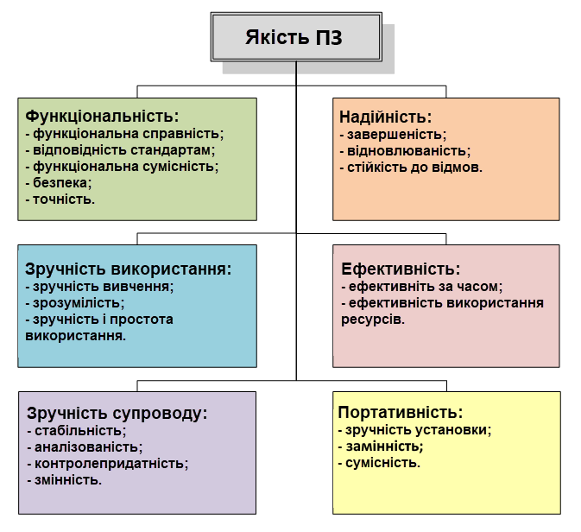

Рисунок 3 – Складові якості

Якість програмного забезпечення визначається в стандарті ISO 9126 як вся сукупність його характеристик, що належать до можливості задовольняти висловлені або ті, що маються на увазі потреби всіх зацікавлених осіб

Розрізняються поняття **внутрішньої якості**, пов'язаного з характеристиками ПЗ самого по собі, без урахування його поведінки; **зовнішньої якості**, що характеризує ПЗ із точки зору його поведінки; і якості ПЗ **при використанні** у різних контекстах - тої якості, що відчувається користувачами при конкретних сценаріях роботи ПЗ. Для всіх цих аспектів якості уведені метрики, що дозволяють оцінити їх. Крім того, для створення добротного ПЗ істотно якість технологічних процесів його розробки. Взаємини між цими аспектами якості за схемою, прийнятою ISO 9126, показане на рис. 4.

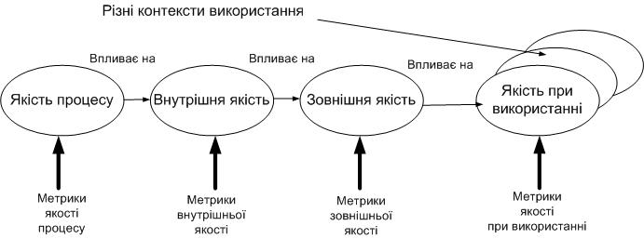

Рисунок 4 - Основні аспекти якості ПЗ за ISO 9126

Системи керування якістю - Вимоги. Моделі для забезпечення якості при проектуванні, розробці, комерціалізації, установці та обслуговуванні

Цей стандарт визначає загальні правила забезпечення якості результатів у всіх процесах життєвого циклу. Цей стандарт виділяє наступні процеси:

* Управління якістю
* Управління ресурсами
* Розвиток системи управління
* Дослідження ринку
* Проектування продуктів
* Придбання
* Виробництво
* Надання послуг
* Захист продуктів
* Оцінка потреб замовників
* Підтримка комунікацій із замовниками.
* Підтримка внутрішніх комунікацій
* Управління документацією
* Ведення записів про діяльність.
* Планування
* Навчання персоналу
* Внутрішні аудити
* Оцінки управління
* Моніторинг і виміри
* Управління невідповідностями
* Постійне вдосконалювання
* Управління та розвиток системи в цілому.

Для кожного процесу потрібно мати плани розвитку процесу, що складаються як мінімум з наступних розділів:

* Проектування процесу
* Документування процесу
* Реалізація процесу
* Підтримка процесу
* Моніторинг процесу
* Управління процесом
* Удосконалення процесу

Крім підтримки й розвитку системи процесів, націлених на задоволення потреб замовників і користувачів, ISO 9001 вимагає:

* Визначити, документувати та розвивати власну систему якості на основі вимірних показників
* Використовувати цю систему якості як засіб управління процесами, націлюючи їх на більше задоволення потреб замовників, плануючи й постійно відслідковуючи якість результатів всіх видів діяльності, у тому числі й самого управління
* Забезпечити використання якісних ресурсів, якісного (компетентного, професійного) персоналу, якісної інфраструктури і якісного оточення
* Постійно контролювати дотримання вимог до якості на практиці, у всіх процесах проектування, виробництва, надання послуг і при придбаннях
* Передбачити процес усунення дефектів, визначити й контролювати якість результатів цього процесу

Нижче наведені визначення цих характеристик і атрибутів за стандартом ISO 9126:2001:

Функціональність (functionality). Здатність ПЗ в певних умовах вирішувати задачі, потрібні користувачам. Визначає, що саме робить ПЗ, які задачі воно вирішує

**Функціональна придатність (suitability).** Здатність вирішувати потрібний набір задач

**Точність (accuracy).** Здатність видавати потрібні результати

**Здатність до взаємодії (interoperability).** Здатність взаємодіяти з потрібним набором інших систем

**Відповідність стандартам і правилам (compliance).** Відповідність ПЗ наявних індустріальних стандартах, нормативним і законодавчим актам, іншим регулюючим нормам

**Захищеність (security).** Здатність запобігати неавторизированому, тобто без вказівки особи, що намагається його здійснити, і недозволеному доступу до даних і програм

**Надійність** (reliability). Здатність ПЗ підтримувати визначену працездатність у заданих умовах

**Зрілість, завершеність (maturity).** Величина, зворотна частоті відмов ПЗ. Звичайно виміряється середнім часом роботи без збоїв і величиною, зворотною імовірності виникнення відмови за даний період часу

**Стійкість до відмов (fault tolerance).** Здатність підтримувати заданий рівень працездатності при відмовах і порушеннях правил взаємодії з оточенням

**Здатність до відновлення (recoverability).** Здатність відновлювати визначений рівень працездатності й цілісність даних після відмови, необхідні для цього час і ресурси

**Відповідність стандартам** надійності **(reliability compliance).** Цей атрибут доданий в 2001 році

**Зручність використання** **(usability) або практичність.** Здатність ПЗ бути зручним у навчанні та використанні, а також привабливим для користувачів

**Зрозумілість (understandability).** Показник, зворотний до зусиль, які затрачаються користувачами на сприйняття основних понять ПЗ та усвідомлення їх застосовності для розв'язання своїх задач

**Зручність навчання (learnability).** Показник, зворотний зусиллям, затрачуваним користувачами на навчання роботі з ПЗ.

**Зручність роботи (operability).** Показник, зворотний зусиллям, що вживається користувачами для розв'язання своїх задач за допомогою ПЗ.

**Привабливість (attractiveness).** Здатність ПЗ бути привабливим для користувачів. Цей атрибут доданий в 2001 році

**Відповідність стандартам** зручності використання **(usability compliance).** Цей атрибут доданий в 2001 році

**Продуктивність** **(efficiency) або ефективність.** Здатність ПЗ при заданих умовах забезпечувати необхідну працездатність стосовно виділюваного для цього ресурсам. Можна визначити її і як відношення одержуваних за допомогою ПЗ результатів до затрачуваних на це ресурсів усіх типів

**Часова ефективність (time behaviour).** Здатність ПЗ видавати очікувані результати, а також забезпечувати передачу необхідного об'єму даних за відведений час

**Ефективність використання ресурсів (resource utilisation).** Здатність вирішувати потрібні задачі з використанням визначених об'ємів ресурсів визначених видів. Маються на увазі такі ресурси, як оперативна й довгострокова пам'ять, мережні з'єднання, пристрої вводу та виводу та ін.

**Відповідність стандартам** продуктивності **(efficiency compliance).** Цей атрибут доданий в 2001 році

**Зручність супроводу** (maintainability). Зручність проведення всіх видів діяльності, пов'язаних із супроводом програм

**Аналізованість (analyzability) або зручність проведення аналізу.** Зручність проведення аналізу помилок, дефектів і недоліків, а також зручність аналізу необхідності змін і їх можливих наслідків

**Зручність внесення змін (changeability).** Показник, зворотний трудозатратам на виконання необхідних змін

**Стабільність (stability).** Показник, зворотний ризику виникнення несподіваних ефектів при внесенні необхідних змін

**Зручність перевірки (testability).** Показник, зворотний трудовитратам на проведення тестування і інших видів перевірки того, що внесені зміни привели до потрібних результатів

**Відповідність стандартам** зручності супроводу **(maintainability compliance).** Цей атрибут доданий в 2001 році

**Переносимість** (portability). Здатність ПЗ зберігати працездатність при перенесенні з одного оточення в інше, включаючи організаційні, апаратні й програмні аспекти оточення

Іноді ця характеристика називається у нашій літературі мобільністю. Однак термін "мобільність" варто зарезервувати для перекладу "mobility" - здатності ПЗ й комп'ютерної системи в цілому зберігати працездатність при її фізичному переміщенні в просторі.

**Адаптованість (adaptability).** Здатність ПЗ пристосовуватися різним оточенням без проведення для цього дій, крім заздалегідь передбачених

**Зручність установки (installability).** Здатність ПЗ бути встановленим або розгорнутим у визначеному оточенні

**Здатність до співіснування (coexistence).** Здатність ПЗ співіснувати з іншими програмами у загальному оточенні, ділячи з ними ресурси

**Зручність заміни (replaceability) іншого ПЗ даним.** Можливість застосування даного ПЗ замість інших програмних систем для вирішення тих же задач у певному оточенні

**Відповідність стандартам** переносимості **(portability compliance).** Цей атрибут доданий в 2001 році

Перераховані атрибути належать до внутрішньої та зовнішньої якості ПЗ згідно ISO 9126. Для опису якості ПЗ при використанні стандарт ISO 9126-4  пропонує іншій, більш вузький набір характеристик

**Ефективність (effectiveness).** Здатність ПЗ надавати користувачам можливість вирішувати їхньої задачі з необхідною точністю при використанні в заданому контексті

**Продуктивність (productivity).** Здатність ПЗ надавати користувачам визначені результати в рамках очікуваних витрат ресурсів

**Безпека (safety).** Здатність ПЗ забезпечувати необхідно низький рівень ризику завдання втрат життю й здоров'ю людей, бізнесу, власності або навколишньому середовищу

**Задоволення користувачів (satisfaction).** Здатність ПЗ приносити задоволення користувачам при використанні в заданому контексті

Крім перерахованих характеристик і атрибутів якості, стандарт ISO 9126:2001 визначає набори метрик для оцінки кожного атрибута. Наведемо наступні приклади таких метрик:

**Повнота реалізації функцій** - відсоток реалізованих функцій по відношенню до перерахованого у вимогах. Використовується для виміру функціональної придатності

**Коректність реалізації функцій** - правильність їх реалізації по відношенню до вимог. Використовується для виміру функціональної придатності

**Відношення числа виявлених дефектів до прогнозованого**. Використовується для визначення зрілості

**Відношення числа проведених тестів до загального їх числа**. Використовується для визначення зрілості

**Відношення числа доступних проектних документів до зазначеного в їх списку**. Використовується для виміру зручності проведення аналізу

**Наочність і повнота документації.**  Використовується для оцінки зрозумілості.

Перераховані характеристики та атрибути якості ПЗ дозволяють систематично описувати вимоги до нього, визначаючи, які властивості ПЗ за даною характеристикою хочуть бачити зацікавлені сторони. Таким чином, вимоги повинні визначати наступне:

***Що ПЗ має робити, наприклад:***

* дозволяти клієнтові оформити замовлення й забезпечити їхню доставку;
* забезпечувати контроль якості будівництва й відслідковувати проблемні місця;
* підтримувати потрібні характеристики автоматизованого процесу виробництва, запобігаючи аварії й оптимальним способом використовуючи наявні ресурси

***Наскільки воно має бути надійним, наприклад:***

* працювати 7 днів у тиждень і 24 години на добу;
* допускається непрацездатність протягом не більше 3 годин у рік;
* ніякі уведені користувачами дані при відмові не повинні губитися

***Наскільки ним має бути зручно користуватися, наприклад:***

* покупець повинен, знаючи назву товару й маючи середні навички роботи в Інтернет, знаходити потрібний йому товар за не більш ніж 2 хв.;
* інженер за фахом "будівництво мостів" повинен протягом одного дня вміти розібратися в 80% функцій системи

***Наскільки воно повинне бути ефективним, наприклад:***

* підтримувати обслуговування до 10000 запитів у секунду;
* час відгуку на запит при максимальному завантаженні не повинне перевищувати 3 с;
* час реакції на зміну параметрів процесу виробництва не повинне перевищувати 0.1 з;
* на обробку одного запиту не повинне витрачатися більше 1 MB оперативної пам'яті

***Наскільки зручним повинен бути його супровід, наприклад:***

* додавання в систему нового виду запитів не повинне вимагати більше 3 людино-днів;
* додавання підтримки нового етапу процесу виробництва не повинне коштувати більше $20000.

***Наскільки воно повинне бути стерпне, наприклад:***

* ПЗ повинне працювати на операційних системах Linux, Windows XP і MacOS X;
* ПЗ повинне працювати з документами у форматах MS Word і HTML;
* ПЗ повинне зберігати файли звітів у форматах MS Word 20**, MS Excel 20**, HTML, RTF та у вигляді звичайного тексту;
* ПЗ повинне сполучатися з існуючою системою запису даних про замовлення.

Наведені атрибути якості закріплені в стандартах, але це не означає, що вони цілком вичерпують поняття якості ПЗ. Так, у стандарті ISO 9126 відсутні характеристики, пов'язані з **мобільністю ПЗ (mobility)**, тобто здатністю програми працювати при фізичних переміщеннях машини, на якій вона працює. Замість надійності багато дослідників воліють розглядати більш загальне поняття **добротності (dependability)**, що описує здатність ПЗ підтримувати визначені показники якості за основними характеристиками ( функціональності, продуктивності, зручності використання) із заданими ймовірностями виходу за їх рамки та визначеним максимальним збитком від можливих порушень. Крім того, активно досліджуються поняття зручності використання, безпеці й захищеності ПЗ, - вони здаються більшості фахівців набагато більш складними, ніж це описується даним стандартом